Памятка для населения

Меры по профилактике высокопатогенного гриппа птиц

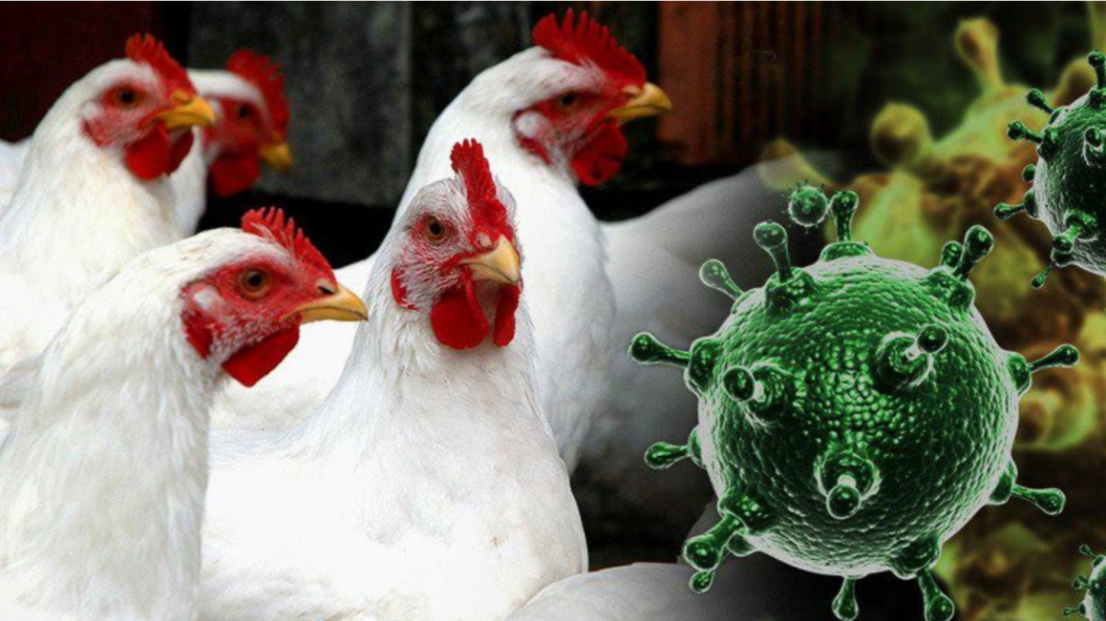

Высокопатогенный грипп птиц - высококонтагиозная вирусная болезнь птиц, характеризующаяся поражением кровеносной и центральной нервной систем, органов дыхания, пищеварения, выделения и яйцеобразования. Характерными клиническими признаками ВГП являются снижение продуктивности, угнетенное состояние, отказ от корма и воды, взъерошенность оперения, цианоз кожных покров, отек межчелюстного пространства, наличие подкожных кровоизлияний на конечностях, нарушение координации движений, синусит, ринит, конъюнктивит, диарея. Возможно бессимптомное течение болезни у вакцинированных против ВГП птиц, а также у диких водоплавающих птиц.

Возбудителем болезни является РНК-содержащий вирус, относящийся к семейству ортомиксовирусов, роду вируса гриппа А, а также его серотипы Н5 и Н7 независимо от их патогенности .

Возбудитель сохраняется в нейтральной влажной среде и в замороженном состоянии, чувствителен к нагреванию, прямым солнечным лучам и действию дезинфицирующих средств.

Источником возбудителя являются больные птицы, их секреты и экскреты. Резервуаром возбудителя в природе являются дикие водоплавающие птицы.

Передача возбудителя осуществляется алиментарным и контактным путями. Возможен аэрогенный путь передачи возбудителя. Факторами передачи возбудителя являются помет, корма, вода, инвентарь, одежда и обувь персонала, подстилка, транспортные средства и другие объекты внешней среды, контаминированные возбудителем.

Меры по профилактике

- предоставлять по требованиям специалистов госветслужбы птиц для осмотра;

- извещать в течение 24 часов специалистов госветслужбы обо всех случаях заболевания или гибели птиц, а также об изменениях в их поведении, указывающих на возможное заболевание;  
 - принимать меры по изоляции подозреваемых в заболевании птиц и трупов птиц;  
 - выполнять требования специалистов госветслужбы о проведении в личном подсобном хозяйстве, в крестьянском (фермерском) хозяйстве, в хозяйстве индивидуального предпринимателя, в организациях, в которых содержатся птицы противоэпизоотических и других мероприятий;

- использовать для кормления птиц, используемых для получения продукции птицеводства, корма, прошедшие термическую обработку

- обеспечивать защиту помещений, в которых содержатся птицы ,от проникновения диких, в том числе синантропных птиц, и грызунов;  
 - соблюдать условия, запреты, ограничения в связи со статусом региона, на территории которого расположено хозяйство.

**При обнаружения павшей птицы:**

1) Не брать птицу в руки и сообщить о находке в «Ветеринарный центр» в городе Нефтеюганске по телефону: Нефтеюганск 8/3463/23-30-14, 8/3463/29-39-26;

Пойковский 8/3463/216-591;

Пыть-Ях 8/3463/422-317;

Салым 8/3436/29-06-11.

2) Дождаться на месте приезда ветеринарного специалиста.